ΠΑΝΕΠΙΣΤΗΜΙΟ ΠΕΙΡΑΙΩΣ

ΣΧΟΛΗ ΤΕΧΝΟΛΟΓΙΩΝ ΠΛΗΡΟΦΟΡΙΚΗΣ ΚΑΙ ΕΠΙΚΟΙΝΩΝΙΩΝ

ΤΜΗΜΑ ΠΛΗΡΟΦΟΡΙΚΗΣ

**ΕΡΓΑΣΙΑ**

**Τεχνητή Νοημοσύνη και Έμπειρα συστήματα**

**Διδάσκων καθηγητής : Θεμιστοκλής Παναγιωτόπουλος**

**Φοιτητές:**

Βαγγέλης Άρης Ένρι  ΜΠΠΛ17004

Κασσέρης Θοδώρης   ΜΠΠΛ17020

Κοσμάς Δημήτριος    ΜΠΠΛ17024

1. **Θεωρητικό μέρος. (10 μονάδες).**

*Αναζητείστε στο διαδίκτυο, σε επιστημονικά συνέδρια, σε υλικό εργαστηρίων, σε δημοσιεύσεις, κάποιο σύγχρονο θέμα εφαρμογών Τεχνητής νοημοσύνης και παρουσιάστε το σε μια έκταση 10 περίπου σελίδων. Η παρουσίαση πρέπει να περιέχει : Εισαγωγή, Περιγραφή του προβλήματος, Σύγχρονες προσεγγίσεις, Περιγραφή αρχιτεκτονικής συστήματος, εικόνες από την εκτέλεση της εφαρμογής, Συμπεράσματα και Βιβλιογραφία.*

**Απάντηση:**

# Εισαγωγή:

Τεχνητή νοημοσύνη είναι το επιστημονικό πεδίο όπου έχει ως αντικείμενο την ανάπτυξη ευφυών συστημάτων. Δηλαδή συστήματα όπου έχουν χαρακτηριστικά ανθρώπινης συμπεριφορά όπως η νοημοσύνη , ενεργούν σκέφτονται. Στην τεχνητή νοημοσύνη δεν συνεισφέρει μόνο η επιστήμη της πληροφορικής αλλά έχουν συνεισφέρει πολλές επιστήμες όπως ψυχολογία, νευροεπιστημες, μαθηματικά , γλωσσολογία, θεωρία αυτομάτου ελέγχου. Αυτό συμβαίνει διότι όπως αναφέραμε παραπάνω τα συστήματα αυτά επιδεικνύουν χαρακτηριστικά ανθρώπινης συμπεριφοράς. Το 1943-1955 έχουμε την κυοφορία της τεχνητής νοημοσύνης με τα Μοντέλα τεχνητών νευρώνων (McCulloch and Pitts, 1943) ,Μαθηση Hebb (Hebbian learning) (Hebb, 1949) ,το “Computing Machinery and Intelligence” (Turing ,1950) και το 1951 όπου έχουμε τον πρώτο νευρωνικό υπολογιστή από τους Minsky and Edmonds το 1951. Η γέννηση της τεχνητής νοημοσύνης έγινε το 1956 σε ένα συνέδριο στο Dartmouth. Ένα από τα αποτελέσματα του συνέδριου ήταν η εισήγηση του McCarthy για την ονομασία Τεχνητή Νοημοσύνη(Artificial Intelligence) όπου γνώρισε την αποδοχή. Επίσης παρουσιάστηκε το πρόγραμμα Logic Theorist όπου μέσω αυτού μπορούσε να αποδείξει τα περισσότερα θεωρήματα του Principia Mathematica, ένα βιβλίο του Whitehead και Russell για την λογική και τα μαθηματικά. Από εκεί και μετα η τεχνητή νοημοσύνη άρχισε να αναπτύσσεται συνεχώς και να βρίσκει εφαρμογές σε πάρα πολλούς τομείς . από την βιομηχανία για τον σχεδιασμό ανεφοδιασμού , στα παιχνίδια, στην ιατρική και την ρομποτική .

Ένα από τους τομείς εφαρμογής της τεχνητής νοημοσύνης που μας κέντρισε το ενδιαφέρον είναι η ρομποτική. Διαφορες εταιριες, ερευνητικα κεντρα πανεπιστημια εχουν κατασκευασει ρομποτ οπου εχουν συγκεκριμενες δυνανοτητες και συμπεριφορες για διαφορες χρησεις. Οι χρησεις που μπορουν να εχουν είναι πχ να βοηθουν σε εργιαστασια παραγωγης κανωντας συνθετες, επιπονες και επικυνδηνες δουλειες οπου είναι δυσκολο για τον ανθρωπο και να αυτοματοποιουν διαδικασιες ταχυτατα. Για ερευνητικους σκοπους οπου ένα ρομποτ να συλλεγει συνεχεια δεδομενα να τα επεξεργαζεται αλλα και μαλιστα με την κατασκευη τον ρομποτ επεκτεινεται η τεχνολογιες εφαρμογες όπως η μηχανικη οραση. Εκπεδευτικους σκοπους οπου παιδια θα μαθαινουν προγραμματισμο,ηλεκτρονικη θα τους κινει το ενδιαφερον για μαθηση,ιατρικους σκοπους οπου χρειαζεται [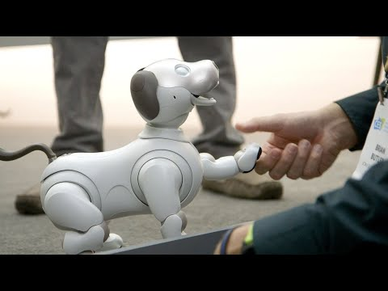](https://www.youtube.com/watch?v=kJoAcEI2PXQ)ακριβεια για παραδειγμα. Μερικα από τα ρομποτ που ξεχωρισαμε είναι τα εξεις:

[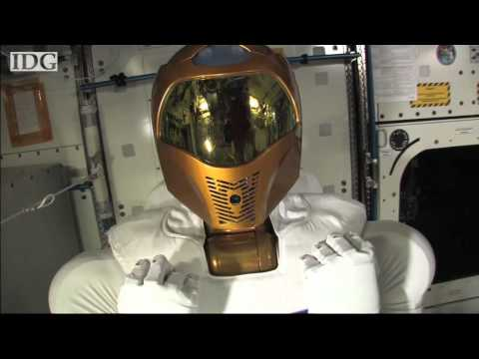](https://www.youtube.com/watch?v=280T1h2GooM)Για παραδειγμα η εταιρια SONY κατασκευασε ένα σκυλο που ονομαζεται AIBO το οποιο εχει δυνατοτητες αυτονομιας ,αναγνωριση ομιλιας και μαλιαστα μπορει να εκφραζει και τα συναισθηματα του όπως μπορουμε να δουμε στο παρακατω βιντεο.Μεσα από τους αισθητηρες που διαθετει μπορει να αναγνωριζει προσωπα και να αντιδρα στα διαφορα ερεθισματα.

Η NASA κατασκεύασε ένα ανθρωποειδές ρομπότ το ROBONAUT ώστε να βοηθάει τις δουλείες των ανθρώπων σε διαστημικούς σταθμούς αλλά και για την εξερεύνηση του διαστήματος. Στην συνέχεια υπήρξε βελτίωση στο ROBONAUT 2 όπου μπήκαν νέοι αισθητήρες αλλά και ικανότητα αναρρίχησης . μια χρησιμότητα που μπορεί να έχει, είναι να κάνει επαναλαμβανόμενες εργασίες η επικίνδυνα καθήκοντα . Στο παρακάτω βίντεο μπορούμε να δούμε το συγκεκριμένο ρομπότ εν ώρα εργασίας στο διεθνή διαστημικό σταθμό.

# Περιγραφή του προβλήματος

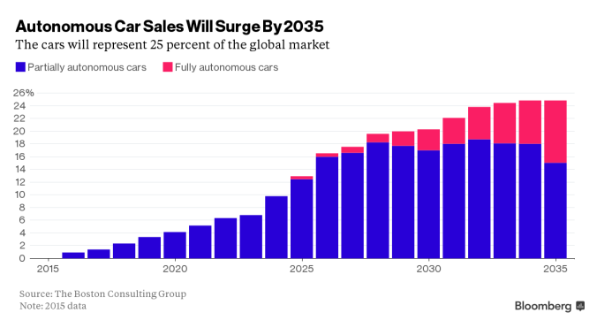Σύμφωνα με το robohub.org, που ανήκει στην Sabine Hauert (Assistant Professor in Robotics at the University of Bristol in the UK) στην καθημερινή ζωή υπάρχουν πολλά προβλήματα που προκύπτουν τα οποία χρήζουν άμεση αντιμετώπιση με το χαμηλότερο δυνατό κόστος. Η ρομποτική σε συνεργασία με την τεχνίτη νοημοσύνη έχει την δυνατότητα να δώσει τη λύση σε πολλά από αυτά τα προβλήματα γρήγορα και εύκολα. Τα τελευταία χρόνια έχει συμβάλει σε μεγάλο βαθμό στην μείωση τον ατυχημάτων κατά την οδήγηση, ενώ τα μερικός αυτόνομα αυτοκίνητα έχουν εδραιωθεί στην κεντρική Ευρώπη, και παρατηρείτε πως ενώ έχουν σημειωθεί πολλά ατυχήματα στο τρέχων έτος, έχει μειωθεί δραματικά ο αριθμός θανάτων και τραυματισμών στο οδικό δίκτυο. Σύμφωνα με το Boston Consultant Group περίπου το 26% των οχημάτων σε παγκόσμια κλίμακα θα είναι αυτόνομα, και πιο συγκεκριμένα το 40% από αυτά θα είναι πλήρως αυτόματα και ελεγχόμενα από κάποιο σύστημα τεχνίτης νοημοσύνης.

Γράφημα πωλήσεων

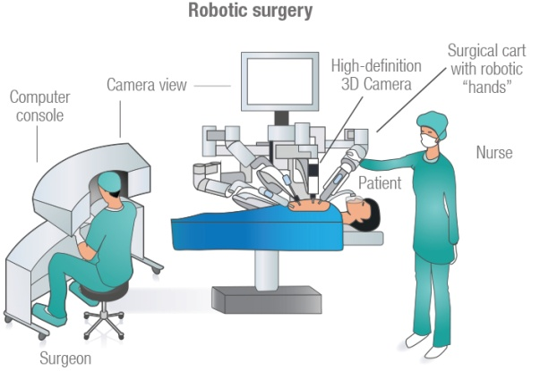Εν συνεχεία η ρομποτική έχει προσφέρει λύσεις στον τομέα της ιατρικής, καθώς έχει την δυνατότητα επεξεργασίας δεδομένων μεγάλου όγκου σε μικρό χρονικό διάστημα, πράγμα που επιτρέπει στους ερευνητές να εντοπίσουν περιοχές ενδιαφέροντος συμβάλλοντας έτσι σημαντικά στην έρευνά τους. Την τελευταία εικοσαετία έχει παρατηρηθεί πως η χρήση ρομπότ που συμβάλλουν στην διεκπεραίωση επεμβάσεων καθιστά απαραίτητη την ύπαρξή τους στον χώρο τον εγχειρήσεων, καθώς έχουν την δυνατότητα να φέρουν εις πέρας διαδικασίες που χρειάζονται σταθερότητα με ακρίβεια εκατοστών πάρα πολύ εύκολα, ενώ παράλληλα μπορούν να προβλέψουν τις επιπτώσεις μετά την κατάποση ενός φαρμάκου από κάποιον ασθενή. Πιο συγκεκριμένα, σε προηγμένα νοσοκομεία γίνεται χρήση ρομπότ τα οποία είναι υπεύθυνα να παρατηρούν καθημερινά όλο το εικοσιτετράωρο ατομικά όλους τους καρκινοπαθείς ασθενείς, ελέγχοντας έτσι την επίδραση και τις επιπτώσεις του κάθε φαρμάκου. Το ρομπότ έχει έτσι την δυνατότητα να προβλέπει ποιοι ασθενείς μπορούν να ωφεληθούν από ένα συγκεκριμένο φάρμακο, προφέροντας έτσι μια ξεχωριστή θεραπεία στον καθένα εξατομικευμένη και τροποποιημένη διαφορετικά για κάθε ασθενή.

# Ρομποτική Σύγχρονες Προσεγγίσεις

Στην σημερινή εποχή οι ρομποτικές κατασκευές εξελίσσονται όλο και περισσότερο έτσι υπάρχει μεγάλη προσδοκία όσον αφορά τις δυνατότητες τους και την εφαρμογή τους σε διάφορα επιστημονικά πεδία. Παράλληλα όμως, οι μηχανές αυτές γίνονται όλο και πιο πολύπλοκες ως προς την κατασκευή τους και τη λειτουργία τους.

Ένα από τα πεδία είναι η Εκπαιδευτική Ρομποτική, η οποία ακολούθησε τις τεχνολογικές εξελίξεις και τις εκπαιδευτικές αλλαγές. Η ρομποτική αξιοποιείται σε ερευνητική και εφαρμοσμένη διάσταση. Στόχος είναι η δημιουργία ανοιχτών μαθησιακών μικρόκοσμων, την διεπιστημονική προσέγγιση των θετικών και θεωρητικών αντικειμένων, τον τεχνολογικό αλφαβητισμό, ανάπτυξη αλγοριθμικής σκέψης άλλα και κοινωνικής μορφής κ.α.

Η αξιοποίηση ρομπότ σε εκπαιδευτικές δραστηριότητες προσχολικής ηλικίας οδηγεί στην ανάπτυξη ποικιλόμορφων ρομπότ, με δυνατότητες προγραμματισμού αλλά και εικαστικών δράσεων . Μερικά από τα συμπεράσματα είναι ότι τα παιδία αποδίδουν στον προγραμματισμένο παιχνίδι , συγχρόνως διατυπώνουν και απεικονίζουν στοιχεία για τον έλεγχο και χειρισμό μέσα από ανάλογη διαδικασία προγραμματισμού.

Κάποιες σύγχρονες έρευνες με θέμα την κοινωνική διάσταση των ρομπότ. Γίνεται μελέτη ώστε να αξιοποιηθούν θετικά ο ρόλος ενός ρομπότ σε μία ομάδα και η επίδραση που έχει σε αυτήν κατά την διάρκεια των εκπαιδευτικών δραστηριοτήτων. Ο κλάδος της επικοινωνίας ανθρώπου - ρομπότ μελετά εφαρμογές στις οποίες δεν υπάρχει φυσική επαφή, με στόχο την ανάλυση των διαδικασιών κοινωνικής φύσεως που αναπτύσσονται καθώς και την αξιολόγηση των αποτελεσμάτων ως προς την επίτευξη των στόχων.

Τα εικονικά περιβάλλοντα και οι γλώσσες προγραμματισμού που έχουν τα εκπαιδευτικά ρομπότ έχουν σχεδιαστεί με σκοπό να υπηρετούν τις μαθησιακές ανάγκες. Επίσης προσφέρουν διαφορετικές δυνατότητες όπως διαισθητικότητα, χωρικός προγραμματισμός, κατανόηση ελέγχουν κ.α.

Πέρα από την τυπική εκπαίδευση διοργανώνονται διαγωνισμοί ρομποτικής, δράσεις σε μουσεία, βιβλιοθήκες και κέντρα τεχνολογίας προάγουν τον τεχνολογικό αλφαβητισμό και προσεγγίζουν εφαρμογές εκπαιδευτικής ρομποτικής σε διαφορετικές συνθήκες σε σχέση με την τυπική εκπαίδευση.

Η αλλαγή στο αναλυτικό πρόγραμμα δημιουργεί ευνοϊκότερες συνθήκες για την αξιοποίηση της ρομποτικής στα σχολεία. Με την πληροφορική ως μάθημα ακόμα και στο δημοτικό δίνει την ευκαιρία να αναπτυχθούν δράσεις εκπαιδευτικής ρομποτικής για όλα τα γνωστικά αντικείμενα.

# Αρχιτεκτονική των παραπάνω συστημάτων τεχνητής νοημοσύνης

Από το θέμα της ρομποτικής που εξετάζεται στην συγκεκριμένη εργασία, προκύπτουν τρία παραδείγματα ρομπότ με τεχνητή νοημοσύνη και είναι τα αυτόνομα αυτοκίνητα, τα χειρουργικά ρομπότ με ρομποτικά χέρια που χειρίζεται ο ιατρός, και ο σκύλος AIBO της Sony.

Το αυτόνομο αυτοκίνητο λειτουργεί κατά βάση με μια κάμερα είτε στο μπροστινό είτε στο πάνω μέρος του αυτοκινήτου η οποία είναι υπεύθυνη για την αναγνώριση της 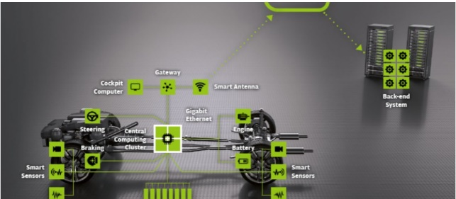γύρο περιοχής και επικοινωνεί μέσω δικτύου με ένα τερματικό της εταιρίας, το οποίο παίρνει αποφάσεις και χρησιμοποιεί τα φρένα και το τιμόνι ενώ παράλληλα ρυθμίζει την ταχύτητα του αυτοκινήτου και λαμβάνει τα απαραίτητα μέτρα, έτσι ώστε να αποφευχθούν τυχών ατυχήματα.

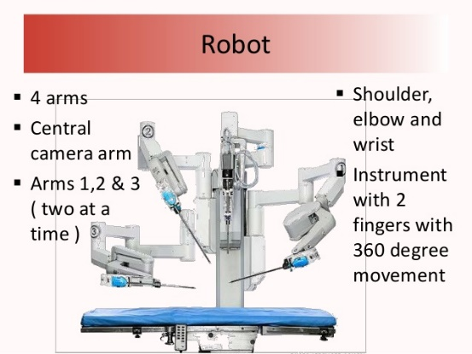Τα ρομπότ στην ιατρική δίνουν την δυνατότητα στον ιατρό να χρησιμοποιήσει μικρότερα εργαλεία, αντίγραφα των κανονικών, τα οποία χωράνε στις δύσκολες περιοχές του ανθρώπινου σώματος, χρησιμοποιώντας ρομποτικά χέρια για λόγους ακριβείας και ευστάθειας. Όπως βλέπουμε στην παρακάτω εικόνα, το ρομπότ αποτελείτε από 4 χέρια, δύο σε κάθε πλευρά, από μια κεντρική κάμερα και από εργαλεία με δύο δάχτυλα τα οποία έχουν την δυνατότητα κίνησης 360 μοιρών. Το μηχάνημα συνδέεται σε ένα δίκτυο, μέσα από το οποίο το ελέγχει ο αρμόδιος ιατρός από κάποιο τερματικό στην ίδια αίθουσα.

Ο σκύλος ρομπότ της Sony AIBO μπορεί να αναγνωρίσει πρόσωπα και φωνητικές εντολές, ενώ παράλληλα δείχνει τα συνθήματά του και αντιδρά σε διάφορα ερεθίσματα. Οι παραπάνω λειτουργίες επιτυγχάνονται μέσω του έξυπνου σχεδιασμού του, καθώς το 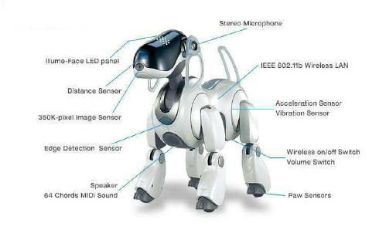μεγαλύτερο μέρος του σώματος του καλύπτετε από αισθητήρες οι οποίοι είναι υπεύθυνοι για την επιτάχυνση και την δόνηση του σκύλου, για τον υπολογισμό της απόστασης από τα αντικείμενα στο χώρο του αλλά και για την οπτοικοποίηση του γύρο χώρου σε μορφή εικόνας. Επίσης έχει ένα μικρόφωνο, ρυθμιστή έντασης ήχου, ηχεία αλλά και LED φωτάκια στο πάνω μέρος του.

# Συμπεράσματα

[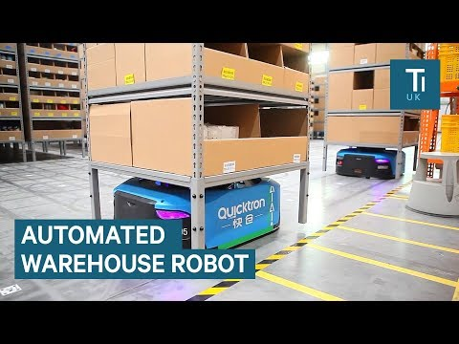](https://www.youtube.com/watch?v=FBl4Y55V2Z4) Όπως είδαμε παραπάνω η ρομποτική με την βοήθεια της τεχνητής νοημοσύνης μπορούν να λύσουν από μικρά έως και μεγάλα προβλήματα της καθημερινής ζωής μας. Μάλιστα αυτό γίνεται σε όλους τους τομείς με την ραγδαία ανάπτυξη της τεχνητής νοημοσύνης ακόμα και σε τομείς που δεν ήταν τόσο προφανείς όταν γεννήθηκε η τεχνητή νοημοσύνη. Συγκεκριμένα όμως στην ρομποτική από το πρώτο ρομπότ που κατασκευάστηκε μέχρι της τωρινής γενιάς είδαμε ότι πάρα πολλές δυνατότητες ,κινήσεων ,συμπεριφοράς, λήψης αποφάσεων και αντιδράσεων από τα ερεθίσματα που δέχονται από το εξωτερικό περιβάλλον. Με την πάροδο του χρόνου έχουμε όλο και μεγαλύτερη βελτίωση των δυνατοτήτων τους. Έτσι στο μέλλον αναμένουμε ότι η ρομποτική θα λύσει ή θα διευκολύνει ακόμα μεγαλύτερα και πιο πολυσύνθετα προβλήματα που χρειάζονται λεπτούς χειρισμούς, ταχύτητα και μεγάλη ακρίβεια παραδείγματος χάρη. Παρόλο τα τόσο θετικά δείγματα γραφής που το μέλλον φαντάζει ευοίωνο υπάρχει όμως και η αρνητική πλευρά. Λόγω ότι τα ρομπότ έχουν μπει για τα καλά στην βιομηχανία και στην παραγωγή γενικότερα ,αντικαθιστούν πόστα ανθρώπων όπου έκαναν τις συγκεκριμένες δουλείες. Όπως μπορούμε να δούμε στο παρακάτω βίντεο είναι από την αποθήκη του κινέζικου κολοσσού Alibaba όπου ασχολείται με το ηλεκτρονικό εμπόριο. Βλέπουμε ότι αυτόν τον μεγάλο χώρο τρέχουν της εργασίες του 60 ρομπότ καλύπτοντας το 70% των συνολικών εργασιών και εκτινάσσοντας βέβαια την παραγωγικότητα στο 300%.

Κάτι αντίστοιχο για παράδειγμα συμβαίνει και στην Amazon. Άλλο ένα θέμα που τίθεται είναι πως οι εταιρίες που φτιάχνουν τα ρομπότ τι σκοπό έχουν. Φαινομενικά μπορεί να είναι για το καλό της ανθρωπότητας αλλά στο βωμό του κέρδους μπορεί να φτιαχτούν ρομπότ πολεμικές μηχανές όπου να έχουν θανατηφόρα αποτελέσματα. Ήδη έχει ξεκινήσει μια πρωτοβουλία 116 ειδικών από 26 χώρες να σταματήσουν την παραγωγή ρομπότ πολεμικών μηχανών.

Σε αυτό το θέμα υπάρχει και μια άλλη συνιστώσα που πρέπει να προσέξουμε. Το λογισμικό που θα τρέχει το ρομπότ πρέπει να υπάρχουν πολλές δικλίδες ασφάλειας ώστε να μην είναι εκτεθειμένα από επίδοξους hacker. Για παράδειγμα να περάσει ο έλεγχος των ρομπότ σε χεριά κακόβουλων χρηστών. Θα ήταν καταστροφικό για την παραγωγή μια εταιρίας αυτό το πράγμα είτε να αχρηστεύαν σε ένα νοσοκομείο τα ρομποτικά συστήματα εγχειρήσεων και αλλά πολλά παραδείγματα. Έτσι λοιπόν μπροστά από αυτόν τον νέο ορίζοντα που προκύπτει με την ανάπτυξη την τεχνητής νοημοσύνης και της ρομποτικής η ανθρωπότητα καλείται να αντιμετωπίσει μια νέα σειρά από ηθικά ,νομικά ζητήματα και ένας νέος κώδικας δεοντολογίας.

# Πηγές:

<http://opencourses.uoa.gr/modules/document/file.php/DI115/%CE%94%CE%B9%CE%B1%CF%86%CE%AC%CE%BD%CE%B5%CE%B9%CE%B5%CF%82/intro1spp.pdf>

<https://opencourses.auth.gr/modules/document/file.php/OCRS118/%CE%A3%CE%B7%CE%BC%CE%B5%CE%B9%CF%8E%CF%83%CE%B5%CE%B9%CF%82%20%CE%BC%CE%B1%CE%B8%CE%AE%CE%BC%CE%B1%CF%84%CE%BF%CF%82/%CE%951%20-%20%CE%95%CE%B9%CF%83%CE%B1%CE%B3%CF%89%CE%B3%CE%AE%20%CF%83%CF%84%CE%B7%CE%BD%20%CE%A4%CE%9D.pdf>

<https://robonaut.jsc.nasa.gov/R2/>

https://www.materprivate.ie/dublin/centre-services/all-services/robotic-surgery/

<https://robohub.org/5-global-problems-that-ai-could-help-us-solve/>

<https://www.theguardian.com/technology/2017/aug/20/elon-musk-killer-robots-experts-outright-ban-lethal-autonomous-weapons-war>

<http://www.embedded-computing.com/embedded-computing-design/the-vehicle-architecture-of-automated-driving-level-2-3>

<https://www.theguardian.com/technology/2017/aug/20/elon-musk-killer-robots-experts-outright-ban-lethal-autonomous-weapons-war>

<https://www.researchgate.net/figure/The-ERS-7-Sony-Aibo-Robot-from_fig12_241568992>

<http://www.intelligence.tuc.gr/~ai/previous/2007-fall/lectures/ai2007lecture01.pdf>

<https://www.slideshare.net/drsreejoypatnaik/why-robotic-bariatric-sp>

1. **Μέρος**
   1. **Ερώτημα**

Ένας πράκτορας κινείται σε ένα 2-διάστατο χάρτη το οποίος περιλαμβάνει εμπόδια. Ο πράκτορας μπορεί να κινηθεί ένα τετράγωνο τη φορά. Οι δυνατές κινήσεις είναι πάνω, κάτω, αριστερά και δεξιά. Ο πράκτορας όμως δεν μπορεί να κινηθεί σε μία θέση-εμπόδιο. Το κόστος μίας κίνησης είναι 1.

Στο σχήμα φαίνεται μια αρχική θέση και η τελική θέση του πράκτορα. Οι θέσεις-εμπόδια έχουν "*", η αρχική θέση του πράκτορα έχει το σύμβολο "S" (κόκκινο χρώμα) και η τελική θέση του πράκτορα έχει το σύμβολο "F" (πράσινο χρώμα).

|  |  |  |  |  |  |
| --- | --- | --- | --- | --- | --- |
| **5** |  |  |  | * |  |
| **4** |  |  |  |  |  |
| **3** |  | * | * |  |  |
| **2** | S |  | * | F |  |
| **1** |  | * | * |  |  |
|  | **1** | **2** | **3** | **4** | **5** |

**Απάντηση**

Θεωρούμε ότι μία κατάσταση του προβλήματος ορίζεται από τη θέση του πράκτορα στο πλέγμα και μπορεί να αναπαρασταθεί με το ζεύγος (x,y), όπου x είναι η στήλη και y η γραμμή της θέσης του ρομπότ, 1 ≤ x ≤ 5, 1 ≤ y ≤ 5, και στη θέση (x,y) δεν βρίσκεται εμπόδιο. Συνεπώς, η αρχική κατάσταση στο πρόβλημα αυτό είναι η (1,2) και η τελική η (4,2). Θεωρώντας ότι για τις δυνατές κινήσεις του πράκτορα υπάρχει μία προτεραιότητα/σειρά που είναι η επάνω/δεξιά/κάτω/αριστερά, οι τελεστές μετάβασης μπορούν να ορισθούν εξής:

|  |  |  |  |
| --- | --- | --- | --- |
| **ΣΥΜΒΟΛΟ** | **ΠΕΡΙΓΡΑΦΗ** | **ΠΡΟΫΠΟΘΕΣΕΙΣ** | **ΑΠΟΤΕΛΕΣΜΑ** |
| ΠΑΝΩ | Από την κατάσταση (x,y), μετακίνηση του ρομπότ προς τα επάνω | y ≤ 4 και (x,y+1) να μην είναι εμπόδιο | Νέα θέση ρομπότ: (x,y+1) |
| ΔΕΞΙΑ | Από την κατάσταση (x,y), μετακίνηση του ρομπότ προς τα κάτω | x ≤ 4 και (x+1,y) να μην είναι εμπόδιο | Νέα θέση ρομπότ: (x+1,y) |
| ΚΑΤΩ | Από την κατάσταση (x,y), μετακίνηση του ρομπότ προς τα δεξιά | Y ≥ 2 και (x,y-1) να μην είναι εμπόδιο | Νέα θέση ρομπότ: (x,y-1) |
| ΑΡΙΣΤΕΡΑ | Από την κατάσταση (x,y), μετακίνηση του ρομπότ προς τα αριστερά | x ≥ 2 και (x-1,y) να μην είναι εμπόδιο | Νέα θέση ρομπότ: (x-1,y) |

**Αλγόριθμος κατά Βάθος**

|  |  |  |  |  |  |
| --- | --- | --- | --- | --- | --- |
| **5** |  |  |  | * |  |
| **4** |  |  |  |  |  |
| **3** |  | * | * |  |  |
| **2** | S |  | * | F |  |
| **1** |  | * | * |  |  |
|  | **1** | **2** | **3** | **4** | **5** |

|  |  |  |  |  |  |
| --- | --- | --- | --- | --- | --- |
| **5** |  |  |  | * |  |
| **4** |  |  |  |  |  |
| **3** |  | * | * |  |  |
| **2** |  |  | * | F |  |
| **1** |  | * | * |  |  |
|  | **1** | **2** | **3** | **4** | **5** |

|  |  |  |  |  |  |
| --- | --- | --- | --- | --- | --- |
| **5** |  |  |  | * |  |
| **4** |  |  |  |  |  |
| **3** |  | * | * |  |  |
| **2** |  |  | * | F |  |
| **1** |  | * | * |  |  |
|  | **1** | **2** | **3** | **4** | **5** |

|  |  |  |  |  |  |
| --- | --- | --- | --- | --- | --- |
| **5** |  |  |  | * |  |
| **4** |  |  |  |  |  |
| **3** |  | * | * |  |  |
| **2** |  |  | * | F |  |
| **1** |  | * | * |  |  |
|  | **1** | **2** | **3** | **4** | **5** |

­

|  |  |  |  |  |  |
| --- | --- | --- | --- | --- | --- |
| **5** |  |  |  | * |  |
| **4** |  |  |  |  |  |
| **3** |  | * | * |  |  |
| **2** |  |  | * | F |  |
| **1** |  | * | * |  |  |
|  | **1** | **2** | **3** | **4** | **5** |

|  |  |  |  |  |  |
| --- | --- | --- | --- | --- | --- |
| **5** |  |  |  | * |  |
| **4** |  |  |  |  |  |
| **3** |  | * | * |  |  |
| **2** |  |  | * |  |  |
| **1** |  | * | * |  |  |
|  | **1** | **2** | **3** | **4** | **5** |

|  |  |  |  |  |  |
| --- | --- | --- | --- | --- | --- |
| **5** |  |  |  | * |  |
| **4** |  |  |  |  |  |
| **3** |  | * | * |  |  |
| **2** |  |  | * | F |  |
| **1** |  | * | * |  |  |
|  | **1** | **2** | **3** | **4** | **5** |

|  |  |  |  |  |  |
| --- | --- | --- | --- | --- | --- |
| **5** |  |  |  | * |  |
| **4** |  |  |  |  |  |
| **3** |  | * | * |  |  |
| **2** |  |  | * | F |  |
| **1** |  | * | * |  |  |
|  | **1** | **2** | **3** | **4** | **5** |

|  |  |  |  |  |  |
| --- | --- | --- | --- | --- | --- |
| **5** |  |  |  | * |  |
| **4** |  |  |  |  |  |
| **3** |  | * | * |  |  |
| **2** |  |  | * | F |  |
| **1** |  | * | * |  |  |
|  | **1** | **2** | **3** | **4** | **5** |

|  |  |  |  |  |  |
| --- | --- | --- | --- | --- | --- |
| **5** |  |  |  | * |  |
| **4** |  |  |  |  |  |
| **3** |  | * | * |  |  |
| **2** |  |  | * | F |  |
| **1** |  | * | * |  |  |
|  | **1** | **2** | **3** | **4** | **5** |

|  |  |  |  |  |  |
| --- | --- | --- | --- | --- | --- |
| **5** |  |  |  | * |  |
| **4** |  |  |  |  |  |
| **3** |  | * | * |  |  |
| **2** |  |  | * | F |  |
| **1** |  | * | * |  |  |
|  | **1** | **2** | **3** | **4** | **5** |

|  |  |  |  |  |  |
| --- | --- | --- | --- | --- | --- |
| **5** |  |  |  | * |  |
| **4** |  |  |  |  |  |
| **3** |  | * | * |  |  |
| **2** |  |  | * | F |  |
| **1** |  | * | * |  |  |
|  | **1** | **2** | **3** | **4** | **5** |

|  |  |  |  |  |  |
| --- | --- | --- | --- | --- | --- |
| **5** |  |  |  | * |  |
| **4** |  |  |  |  |  |
| **3** |  | * | * |  |  |
| **2** |  |  | * | F |  |
| **1** |  | * | * |  |  |
|  | **1** | **2** | **3** | **4** | **5** |

Ο αλγόριθμος κατά βάθος που χρησιμοποιήσαμε επιλέγει προς επέκταση που βρίσκεται πιο βαθιά στο δένδρο. Ο αλγόριθμος αυτός όμως δεν εγγυάται ότι η πρώτη λύση που θα βρεθεί θα είναι η βέλτιστη.

Η ευρετική συνάρτηση είναι παραδεκτή όταν δεν υπερεκτιμά το πραγματικό κόστος εύρεσης λύσης. Δηλαδή, μια ευρετική συνάρτηση δίνει πάντα ένα (Θετικό) κάτω φράγμα στο πραγματικό κόστος.

**Μονοπάτια:**

|  |  |  |  |  |  |  |  |  |
| --- | --- | --- | --- | --- | --- | --- | --- | --- |
| **Αρχική θέση** | **1ο βήμα** | **2ο βήμα** | **3ο βήμα** | **4ο βήμα** | **5ο βήμα** | **6ο βήμα** | **7ο βήμα** | **Συνολικό Κόστος** |
| 1,2 | 1,3 | 1,4 | 2,4 | 3,4 | 4,4 | 4,3 | 4,2 | 7 |

**Αλγόριθμος κατά πλάτος**

Ο αλγόριθμος εξετάζει πρώτα όλες τις καταστάσεις που βρίσκονται στο ίδιο βάθος και μετά συνεχίζει σε επέκταση καταστάσεων στο αμέσως επόμενο επίπεδο. Ένα από τα πλεονεκτήματα του είναι ότι βρίσκει πάντα την καλύτερη λύση αλλά έχει το μειονέκτημα ότι το μέτωπο της αναζήτησης μεγαλώνει πολύ σε μέγεθος.

Δείτε τα βήματα του αλγορίθμου [εδώ](ΑΛΓΟΡΙΘΜΟΣ%20ΚΑΤΑ%20ΠΛΑΤΟΣ.docx)

**Μονοπάτια:**

|  |  |  |  |  |  |  |  |  |
| --- | --- | --- | --- | --- | --- | --- | --- | --- |
| **Αρχική θέση** | **1ο βήμα** | **2ο βήμα** | **3ο βήμα** | **4ο βήμα** | **5ο βήμα** | **6ο βήμα** | **7ο βήμα** | **Συνολικό Κόστος** |
| 1,2 | 1,3 | 1,4 | 2,4 | 3,4 | 4,4 | 4,3 | 4,2 | 7 |

Η ευρετική συνάρτηση είναι παραδεκτή όταν δεν υπερεκτιμά το πραγματικό κόστος εύρεσης λύσης. Δηλαδή, μια ευρετική συνάρτηση δίνει πάντα ένα (Θετικό) κάτω φράγμα στο πραγματικό κόστος.

**Αλγόριθμος A\***

Ο αλγόριθμος Α* έχει ευρεστική συνάρτηση F(S)= g (S) + h(S) όπου η g(S) δίνει την απόσταση της S απο την αρχική κατάσταση και η h(S) δίνει την εκτίμηση της απόστασης της S από την τελική κατάσταση μέσω μιας ευριστικής συνάρτησης.

Δείτε τα βήματα του αλγορίθμου [εδώ](A%20star%20.docx)

**Μονοπάτι:**

|  |  |  |  |  |  |  |  |  |
| --- | --- | --- | --- | --- | --- | --- | --- | --- |
| **Αρχική θέση** | **1ο βήμα** | **2ο βήμα** | **3ο βήμα** | **4ο βήμα** | **5ο βήμα** | **6ο βήμα** | **7ο βήμα** | **Συνολικό Κόστος** |
| 1,2 | 1,3 | 1,4 | 2,4 | 3,4 | 4,4 | 4,3 | 4,2 | 7 |

* 1. **Θέμα**

**Αλγόριθμος Α* δείτε τα βήματα** [**εδώ**](A%20star%20Β%20θέμα%20.docx)

1. **περίπτωση που έχουμε κίνηση διαγώνια με κόστος 2:**

Με τον αλγόριθμο Α* βρήκαμε βέλτιστη λύση, τα μονοπάτια που εξέτασε ο πράκτορας είναι :

**Μονοπάτι:**

|  |  |  |  |  |  |  |
| --- | --- | --- | --- | --- | --- | --- |
| **Αρχική θέση** | **1ο βήμα** | **2ο βήμα** | **3ο βήμα** | **4ο βήμα** | **5ο βήμα** | **Συνολικό Κόστος** |
| 1,2 | 1,3 | 2,4 | 3,4 | 4,3 | 4,2 | 7 |

Παρατηρείται με τις διαγώνιες κινήσεις ότι γίνονται λιγότερα βήματα σε σχέση με πριν.

Έστω ότι έχουμε ένα ορθογώνιο πλέγμα ΝxΝ χωρίς εμπόδια η απόσταση που θα διανύσει θα είναι 2Ν (εφόσον το κόστος διαγώνιος μετάβασης είναι 2). Η ευκλείδεια απόσταση την εκτιμά ως √2 Ν ενώ η απόσταση Manhattan την εκτιμά ως 2Ν.

Εφόσον και οι δύο δεν υπερεκτιμούν το πραγματικό κόστος και οι δύο ευκλείδεια και Manhattan είναι παραδεκτές.

1. **Περίπτωση που έχουμε κίνηση διαγώνια με κόστος 1.5:**

|  |  |  |  |  |  |  |
| --- | --- | --- | --- | --- | --- | --- |
| **Αρχική θέση** | **1ο βήμα** | **2ο βήμα** | **3ο βήμα** | **4ο βήμα** | **5ο βήμα** | **Συνολικό Κόστος** |
| 1,2 | 1,3 | 2,4 | 3,4 | 4,3 | 4,2 | 6 |

Παρατηρείτε ότι λόγω του μικρότερου κόστους των διαγωνίων το συνολικό κόστος μειώθηκε κατά ένα.

Έστω ότι έχουμε ένα ορθογώνιο πλέγμα ΝxΝ χωρίς εμπόδια η απόσταση που θα διανύσει θα είναι 1.5Ν (εφόσον το κόστος διαγώνιος μετάβασης είναι 1.5). Η ευκλείδεια απόσταση την εκτιμά ως √2 Ν ενώ η απόσταση Manhattan την εκτιμά ως 2Ν.

Άρα παραδεκτή είναι η Ευκλείδεια διότι δεν υπερεκτιμά το πραγματικό κόστος (1.5Ν > Ν√2). Η απόσταση Manhattan όμως δεν είναι παραδεκτή διότι υπερεκτιμά το πραγματικό κόστος.

1. **Περίπτωση που έχουμε κίνηση διαγώνια με κόστος √2:**

|  |  |  |  |  |  |  |
| --- | --- | --- | --- | --- | --- | --- |
| **Αρχική θέση** | **1ο βήμα** | **2ο βήμα** | **3ο βήμα** | **4ο βήμα** | **5ο βήμα** | **Συνολικό Κόστος** |
| 1,2 | 1,3 | 2,4 | 3,4 | 4,3 | 4,2 | 3+2√2 |

Παρατηρείτε ότι λόγω του μικρότερου κόστους των διαγωνίων το συνολικό κόστος μειώθηκε κατά 0,16 περίπου σε με την προηγούμενη περίπτωση.

Έστω ότι έχουμε ένα ορθογώνιο πλέγμα ΝxΝ χωρίς εμπόδια η απόσταση που θα διανύσει θα είναι √2 Ν (εφόσον το κόστος διαγώνιος μετάβασης είναι √2). Η ευκλείδεια απόσταση την εκτιμά ως √2 Ν ενώ η απόσταση Manhattan την εκτιμά ως 2Ν.

Άρα παραδεκτή είναι η Ευκλείδεια διότι δεν υπερεκτιμά το πραγματικό κόστος ενώ η απόσταση Manhattan δεν είναι παραδεκτή διότι υπερεκτιμά το πραγματικό κόστος.

1. **Περίπτωση που έχουμε κίνηση διαγώνια με κόστος 1:**

|  |  |  |  |  |  |  |
| --- | --- | --- | --- | --- | --- | --- |
| **Αρχική θέση** | **1ο βήμα** | **2ο βήμα** | **3ο βήμα** | **4ο βήμα** | **5ο βήμα** | **Συνολικό Κόστος** |
| 1,2 | 1,3 | 2,4 | 3,4 | 4,3 | 4,2 | 5 |

Παρατηρείτε ότι λόγω του μικρότερου κόστους των διαγωνίων το συνολικό κόστος μειώθηκε στο 5.

Έστω ότι έχουμε ένα ορθογώνιο πλέγμα ΝxΝ χωρίς εμπόδια η απόσταση που θα διανύσει θα είναι Ν (εφόσον το κόστος διαγώνιος μετάβασης είναι 1). Η ευκλείδεια απόσταση την εκτιμά ως √2 Ν ενώ η απόσταση Manhattan την εκτιμά ως 2Ν.

Αρά καμία λύση δεν είναι παραδεκτή γιατί και οι δύο υπερεκτιμούν το πραγματικό κόστος (Ν<√2Ν<2Ν)

1. **Περίπτωση που έχουμε κίνηση διαγώνια με κόστος 1/ √2:**

|  |  |  |  |  |  |  |
| --- | --- | --- | --- | --- | --- | --- |
| **Αρχική θέση** | **1ο βήμα** | **2ο βήμα** | **3ο βήμα** | **4ο βήμα** | **5ο βήμα** | **Συνολικό Κόστος** |
| 1,2 | 1,3 | 2,4 | 3,4 | 4,3 | 4,2 | 3+√2 |

Παρατηρείτε ότι λόγω του μικρότερου κόστους των διαγωνίων το συνολικό κόστος μειώθηκε στο 4.41 περίπου.

Έστω ότι έχουμε ένα ορθογώνιο πλέγμα ΝxΝ χωρίς εμπόδια η απόσταση που θα διανύσει θα είναι (√2/2)Ν (εφόσον το κόστος διαγώνιος μετάβασης είναι 1/√2). Η ευκλείδεια απόσταση την εκτιμά ως √2 Ν ενώ η απόσταση Manhattan την εκτιμά ως 2Ν.

Αρά καμία λύση δεν είναι παραδεκτή γιατί και οι δύο υπερεκτιμούν το πραγματικό κόστος ((1/√2)Ν<√2Ν<2Ν))